Fecha: 12 de febrero de 2015
Boletín de prensa Nº 1253

ALCALDÍA DE PASTO, EJEMPLO DE CALIDAD PARA INSTITUCIONES PÚBLICAS Y PRIVADAS DE LA REGIÓN: ICONTEC

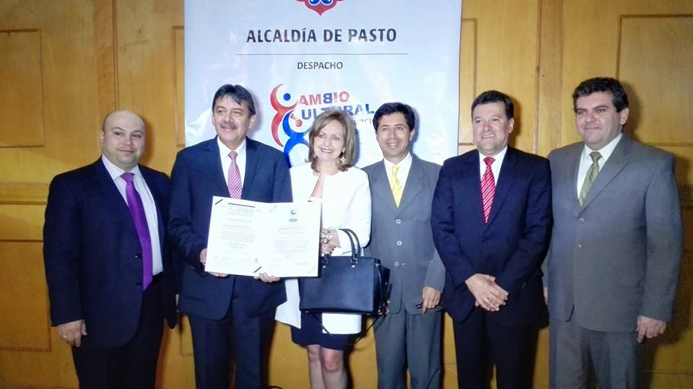

De las manos del director regional del ICONTEC, Juan Felipe Mora, el burgomaestre Harold Guerrero López recibió dos certificados: la norma ISO 9001-2008 aprobado el 23 de enero de 2015 con un término de tres años que vence el 22 de enero de 2018 y el certificado Icunet, que es la red internacional más grande de los organismos de certificación con presencia en 105 países y que suscribe a la Alcaldía de Pasto como una entidad de talla mundial.

En el desarrollo del evento el Alcalde, Harold Guerrero López, manifestó que la certificación que otorga ICONTEC se convierte hoy en un elemento diferenciador porque le permite a la Administración transmitir a los ciudadanos la confianza necesaria sobre el desempeño y eficacia del sistema de gestión de calidad. “Recibo esta meritoria certificación que entregó a la ciudadanía como una muestra de que el trabajo en equipo y la participación de todos permite remar en una misma dirección y llevar el barco a un destino correcto”.

Por su parte, el director regional del ICONTEC, Juan Felipe Mora, manifestó que al obtener el reconocimiento en calidad, la Alcaldía de Pasto se convierte en ejemplo y traza una ruta que deben seguir instituciones públicas y privadas de la región. “Es un motivo de orgullo y satisfacción que la Administración se sume al grupo selecto de las entidades que trabajan por la calidad”.

ICONTEC realizará visitas anuales de verificación donde se determine el cumplimiento de la norma. El certificado es aplicable a las siguientes actividades:

- Gestión de diseño y de construcción de proyectos infraestructura
- Inspección, vigilancia y control de salud pública
- Gestión para el acceso al sistema de salud
- Orientación y atención jurídica y/o sicosocial para propiciar la resolución de conflictos
- Gestión de seguridad ciudadana
- Promoción y capacitación en prevención y atención de incidentes.

VI CONVOCATORIA DE BUENAS PRÁCTICAS AGROPECUARIAS PARA JÓVENES RURALES"

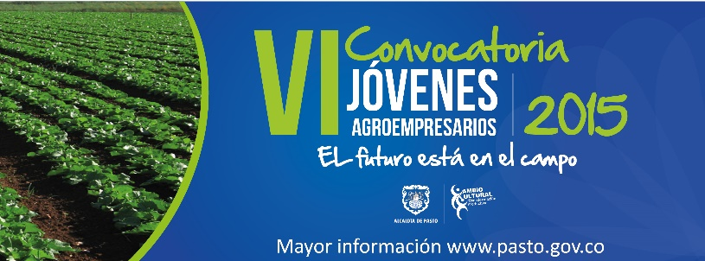

Con el objeto de dar apoyo técnico - financiero a jóvenes agro empresarios del sector rural, la Alcaldía de Pasto abrió la VI Convocatoria “Iniciativas de Innovación con Implementación de Buenas Prácticas Agropecuarias para Jóvenes Rurales del Municipio de Pasto - 2015".

Los términos de referencia se pueden descargar en la página web www.pasto.gov.co o en el link: http://www.pasto.gov.co/index.php/eventos-alcaldia/para-jovenes/4958-vi-convocatoria-iniciativas-de-innovacion-con-implementacion-de-buenas-practicas-agropecuarias-para-jovenes-rurales

Contacto: Secretario de Agricultura, Luis Efrén Delgado Eraso. Celular: 3204053434

AVANTE CONVOCA A REUNIÓN PARA SOCIALIZAR PROYECTO DE LA CARRERA 19

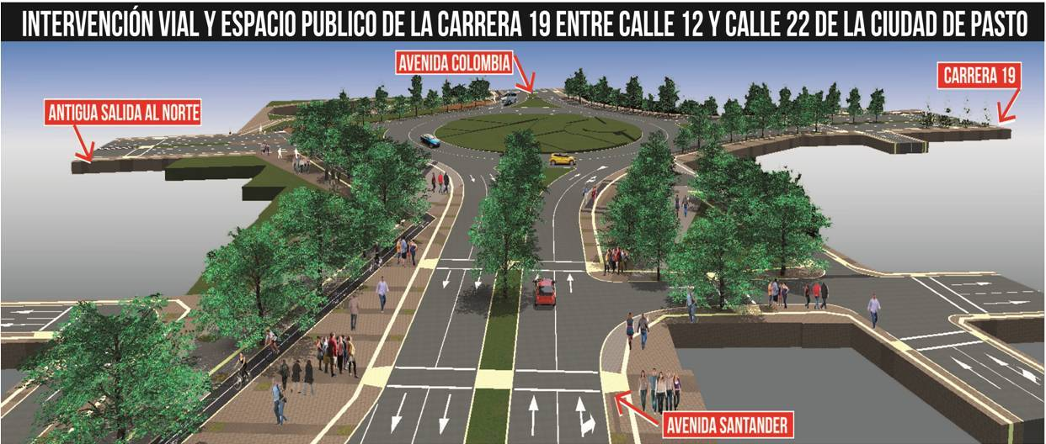

Hoy viernes 13 de febrero a partir de las 6:30 de la tarde en la IEM San Juan Bosco, se llevará a cabo la reunión de socialización previa al inicio de obras del proyecto de intervención vial y adecuación del espacio público de la carrera 19 entre la avenida Colombia (calle 22) y la avenida Boyacá (calle 12) que desarrollará Avante a través del Consorcio CASS Pasto.
El gerente de Avante, Jorge Hernando Cote invita a la comunidad a acudir a esta convocatoria para conocer de primera mano los pormenores de las obras y conformar el comité de veeduría ciudadana. Los trabajos se ejecutarán por fases en un término estimado de 14 meses en los que se ampliará y construirá en concreto la vía y se desarrollará una intervención urbanística que transformará el entorno urbano beneficiando un amplio sector de Pasto.

Para la ejecución del proyecto se invertirán alrededor de $15 mil millones y fue necesaria la adquisición y demolición de 98 inmuebles por un valor de más de $23 mil millones.

Contacto: Gerente AVANTE SETP Jorge Hernando Cote Ante. Celular: 3148325653

PASTO MODELO NACIONAL POR ESPACIOS LIBRES DE HUMO DE CIGARRILLO

La Fundación para la Educación Social FES que lidera procesos de investigación, formulación e implementación de programas que aportan a la construcción de una Colombia más equitativa, se reunirá hoy viernes 13 de febrero con las secretarías de Gobierno, Salud, Ambiente, Gestión Ambiental, Policía Nacional y Universidad de Nariño, para el seguimiento de los compromisos adquiridos por parte del municipio respecto de la Ley 1335 de 2009 sobre Control de Tabaco.

La jornada que se realizará a partir de las 7:30 de la mañana en el restaurante Vino Tinto, se tratarán temas como la revisión y ajuste del decreto 0927 de 2011 y la construcción de una estrategia de comunicación que evite el consumo de cigarrillo en los menores de edad. Cabe resaltar que Pasto es modelo nacional por el cumplimiento de la Ley 1335 de 2009 encaminada a espacios libres de humo de cigarrillo.

Contacto: Secretaria de Salud, Carola Muñoz Rodríguez. Celular: 3183591581

PROGRAMAS CULTURALES DE PASTO SERVIRÁN DE EJEMPLO PARA OTRAS CIUDADES

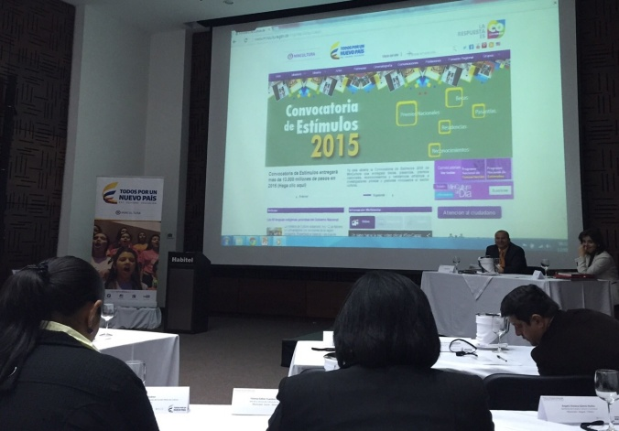

Hasta el 13 de febrero en la capital del país, la Dirección de Fomento Regional del Ministerio de Cultura llevará a cabo la primera reunión anual con los responsables de cultura a nivel nacional, uno de los encuentros más importantes si se tiene en cuenta que es el momento en el que se dan a conocer las líneas programáticas del Plan de Desarrollo del Gobierno Nacional 2015 – 2018.

Desde Bogotá la secretaria de Cultura María Paula Chavarriaga Rosero, informó que el espacio permite articular esfuerzos entre el departamento de Nariño y la ciudad capital para fortalecer los procesos culturales de la región y conocer las experiencias que vienen trabajando distintas zonas del país que pueden ser replicadas en Pasto.

“Nuestros programas de Pasto Ciudad Capital Lectora, Escuela de Artes y Oficios, entre otros, los daremos a conocer con el propósito de que otros municipios los apliquen. Así mismo, en los próximos meses buscaremos recursos a través del Sistema General de Regalías para beneficiar al sector cultural del municipio”.

Contacto: Secretaria de Cultura, María Paula Chavarriaga R. Celular: 3006196374

HAY CUPOS DISPONIBLES EN LAS INSTITUCIONES, RECUERDA, LA MATRÍCULA ES GRATUITA

La Alcaldía de Pasto y la Secretaría de Educación invita a los padres de familia para que matriculen gratuitamente a sus hijos en el establecimiento educativo más cercano a su lugar de residencia. Los estudiantes que presenten algún inconveniente con el proceso de inscripción, pueden llamar al teléfono 7291915 extensión 20, o acercarse a la Subsecretaría de Cobertura ubicada en la calle 16 Nº 23-57.

Los padres de familia o acudientes que deseen conocer las instituciones que aún tienen cupos, pueden consultar la página web www.pasto.gov.co o el siguiente link: http://www.pasto.gov.co/index.php/component/phocadownload/category/314-educacion-2015?download=6755:comparativo_matricula_9_feb_2015

Contacto: Secretario de Educación, Jaime Guerrero Vinueza. Celular: 3164244300

EL ENCANO INVITA A FIESTAS EN HONOR A LA VIRGEN DE LOURDES

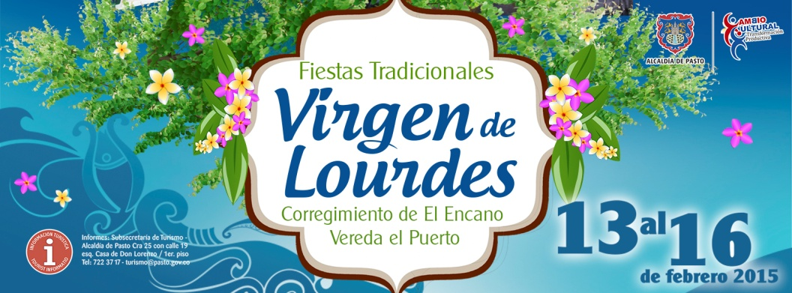

Año tras año los habitantes del corregimiento El Encano y sus 18 veredas, rinden homenaje a su patrona la Virgen de Lourdes, con una programación religiosa donde propios y turistas ratifican su fe en un escenario que se recrea con actos culturales, deportivos, exposición gastronómica y riqueza artesanal del sector. Para el 2015 las fiestas se cumplirán desde el viernes 13 hasta el lunes 16 de febrero.

El Presidente de la Junta de Acción Comunal de la vereda El Puerto, Afranio Jossa, invita a la comunidad a participar de estas fiestas tradicionales y agradece a la Administración Municipal por el apoyo económico autorizado a través de las secretarías de Desarrollo Económico y Competitividad y Cultura.

Programación viernes 13 de febrero:

9:00 am: Desfile coreográfico de la Institución Educativa Encano, Cabildo Indígena y campesinos.
2:00 pm: Concurso de danza categoría libre.

Contacto: Subsecretaria de Turismo, Adriana Solarte López. Celular: 3006749825

Pasto Transformación Productiva

Oficina de Comunicación Social
Alcaldía de Pasto

